Краткосрочный план
Раздел долгосрочного плана: |  | Школа
Дата: |  | ФИО учителя: Исмаилова Р.А.
Класс: 7 |  | Количество присутствующих: | отсутствующих:
Тема урока | «Оксиды»
Цели обучения, которые достигаются на данном уроке (ссылка на учебную программу) | Расширение знаний об оксидах как о важнейшем классе неорганических соединений
Привитие ценностей | Развивать самостоятельность, инициативность и активность обучающихся. Формирование умения слушать и слышать
Межпредметные связи | С физикой
Предварительные знания
Ход урока
Запланированные этапы урока.  (Время в минутах) | Запланированная деятельность на уроке |  | Ресурсы
Начало урока  5  Целеполагание | Этап мотивации и актуализации знаний.  Учитель показывает первые слайды презентации с вопросом «Как называется вещество?». На слайдах приведены формулы оксидов. Обучающиеся дают им названия, тем самым идет повторение того, что было изучено на предыдущем уроке. Следующий вопрос учителя: «Что общего в этих веществах?» Идет совместное обсуждение. Ответы обучающихся могут быть разнообразными, все они помогают детям вместе с учителем или самостоятельно сформулировать тему урока «Оксиды».
Середина урока | Рассказать о концептуальной таблице  Сказать чтобы они начали его составлять и в конце урока показали.  Задания для самостоятельной работы:  - Прочитайте в учебнике определение оксидов. Сравните с определением, данным самостоятельно в ходе совместного обсуждения.  - Выберите на слайде формулы оксидов.  3. Найдите в учебнике (§19) информацию об оксидах, формулы которых показаны на слайде и составьте их характеристику по плану:  - Название оксида, химическая формула, степени окисления химических элементов.  - Агрегатное состояние, цвет, запах, растворимость в воде.  - Применение (области использования).  4. Проведите лабораторный опыт. В четырех пронумерованных пробирках находятся вещества: вода, углекислый газ, негашеная известь, оксид кремния. Используя составленные характеристики оксидов, определите в какой пробирке, какой оксид находится. Почему? Сделайте вывод:  Пробирка №1 - _____;  Пробирка №2 - _____;  Пробирка №3 - _____;  Пробирка №4- _____;  Этап коррекции и систематизации знаний.  - Установите соответствие.  Название вещества Агрегатное состояние Свойства оксида  а) углекислый газ А) жидкое 1.Влияет на климат планеты  б) вода Б) твердое 2. Обязательный компонент воздуха  в) негашеная известь В) газообразное 3. Растворяется в воде  г) оксид кремния 4. Входит в состав живых клеток  5. Вещество белого цвета  6. Самый распространенный минерал на земле  7. Является растворителем  8. Бесцветное вещество  9. Используется для изготовления строительных смесей  10. Продукт жизнедеятельности всех живых организмов  - Составьте формулы оксидов  Оксид калия, оксид фосфора (V), оксид фосфора (III), оксид железа (III), оксид меди (II), оксид азота (VI).  3. Продолжите логический ряд  а) BeO MgO CaO …..  б) Na₂O MgO Al₂O₃ …..  Демонстрация своей таблицы  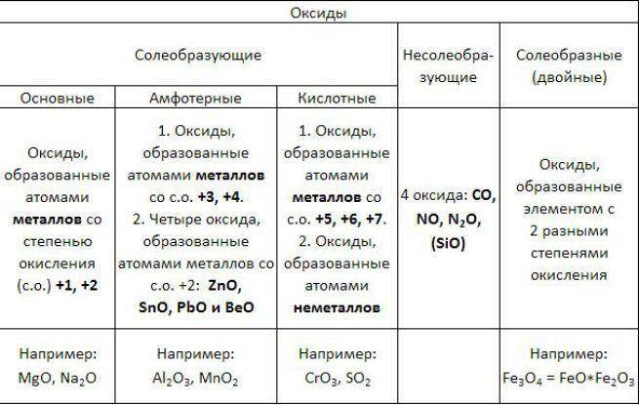 |  | Презентация
Конец урока | Этап рефлексии  Оцените свою работу на уроке: 5 4 3 2    Моя роль на уроке: активный участник / пассивный зритель  Я выполнил (а) предложенные задания: правильно / допустил (а) ошибку/ неправильно  Мой результат: я понял (а), что такое оксиды/ я не понял (а), что такое оксиды

